**10 bài tập tổng hợp mức Expert** về chuẩn hóa 1NF, 2NF, 3NF trong thiết kế CSDL SQL, yêu cầu phân tích sâu về phụ thuộc hàm, khóa chính và các vấn đề phức tạp trong thực tế.

### **Bài 1: Hệ thống đặt phòng khách sạn**

Bảng HotelBookings: (booking_id, guest_id, guest_phone, room_id, room_type, room_price, check_in, check_out, hotel_id, hotel_city)

* **Khóa chính**: (booking_id, room_id, check_in).
* **Phụ thuộc hàm**:
  + room_id → room_type, room_price, hotel_id
  + hotel_id → hotel_city
  + guest_id → guest_phone  
    **Yêu cầu**:

1. Chỉ ra vi phạm 1NF (nếu có).
2. Chuẩn hóa lần lượt đến 3NF, giải thích từng bước.

**GIẢI**

* Đạt chuẩn 1 vì không có cột đa trị và lặp lại
* Chưa đạt chuẩn 2 do có phụ thuộc 1 phần: room_id → room_type
* Chưa đạt chuẩn 3 do phụ thuộc bắc cầu: room_id → hotel_id → hotel_city
* Tách bảng:
* Room(room_id, room_type, room_price, hotel_id)
* Hotel(hotel_id, hotel_city)
* Guest(guest_id, guest_phone)
* HotelBookings(booking_id, guest_id, room_id, check_in, check_out)

### **Bài 2: Quản lý đơn hàng với thuộc tính đa giá trị**

Bảng Orders:

sql

Copy

(order_id, customer_id, items, order_date)

* items là JSON chứa danh sách sản phẩm:

[{"product_id": 1, "name": "Laptop", "price": 1000, "quantity": 2}, ...]

**Yêu cầu**:

1. Đưa về 1NF bằng cách khử thuộc tính đa giá trị.
2. Phân tích phụ thuộc hàm và áp dụng 2NF, 3NF.
3. **GIẢI**

* Chưa đạt chuẩn 1 vì có giá trị đa trị: items là JSON
* OrderItems(order_id, product_id, product_name, price, quantity)
* Chưa đạt chuẩn 2 do phụ thuộc 1 phần:
* product_id → product_name, price
* order_id → customer_id, order_date
* Tách để đạt chuẩn 3:
* Product(product_id, product_name, price)
* Orders(order_id, customer_id, order_date)
* OrderItems(order_id, product_id, quantity)

### **Bài 3: Hệ thống giáo dục (quan hệ phức tạp)**

Bảng StudentCourses:

(student_id, student_name, department_id, department_head, course_id, course_name, instructor_id, instructor_email, grade)

* **Khóa chính**: (student_id, course_id).
* **Phụ thuộc hàm**:
  + student_id → student_name, department_id
  + department_id → department_head
  + course_id → course_name, instructor_id
  + instructor_id → instructor_email  
    **Yêu cầu**:

1. Chứng minh vi phạm 2NF/3NF.
2. Thiết kế lại đạt 3NF.
3. **GIẢI**

* Có nhiều phụ thuộc không trực tiếp vào toàn bộ khóa như:
* student_id → student_name, department_id
* department_id → department_head
* course_id → course_name, instructor_id
* instructor_id → instructor_email
* Vi phạm 2NF/3NF

Student(student_id, student_name, department_id)

Department(department_id, department_head)

Course(course_id, course_name, instructor_id)

Instructor(instructor_id, instructor_email)

StudentCourses(student_id, course_id, grade)

### **Bài 4: Hệ thống IoT (dữ liệu phi cấu trúc)**

Bảng SensorReadings:

(sensor_id, timestamps, values, location_id, location_zone)

* timestamps: Chuỗi phân cách bằng dấu phẩy (ví dụ: "2023-01-01 12:00, 2023-01-01 12:05").
* values: Chuỗi giá trị tương ứng (ví dụ: "23.5, 24.1").  
  **Yêu cầu**:

1. Áp dụng 1NF bằng cách tách timestamps và values.
2. Giả sử location_id → location_zone, chuẩn hóa tiếp đến 3NF.
3. **GIẢI**

* Readings(sensor_id, timestamp, value, location_id)
* location_zone không phụ thuộc vào toàn bộ khóa chính (sensor_id, timestamp) mà location_zone phụ thuộc vào location_id
* Location(location_id, location_zone)

### **Bài 5: Quản lý dự án với phụ thuộc bắc cầu**

Bảng ProjectTasks:

(project_id, project_name, client_id, client_industry, task_id, task_description, employee_id, employee_department)

* **Khóa chính**: (project_id, task_id).
* **Phụ thuộc hàm**:
  + project_id → project_name, client_id
  + client_id → client_industry
  + task_id → task_description
  + employee_id → employee_department  
    **Yêu cầu**:

1. Chỉ ra phụ thuộc bắc cầu vi phạm 3NF.
2. Chuẩn hóa triệt để.
3. **GIẢI**

* Phụ thuộc bắc cầu: project_id → client_id → client_industry
* project_id → project_name, client_id
* client_id → client_industry
* task_id → task_description
* employee_id → employee_department
* Project(project_id, project_name, client_id)
* Client(client_id, client_industry)
* Task(task_id, task_description)
* Employee(employee_id, employee_department)
* ProjectTasks(project_id, task_id, employee_id)

### **Bài 6: Cửa hàng bán lẻ (khóa phức hợp)**

Bảng RetailSales:

(store_id, product_id, product_category, supplier_id, supplier_region, sale_date, quantity, price)

* **Khóa chính**: (store_id, product_id, sale_date).
* **Phụ thuộc hàm**:
  + product_id → product_category, supplier_id
  + supplier_id → supplier_region  
    **Yêu cầu**:

1. Tại sao bảng này chưa đạt 2NF?
2. Đưa về 3NF và vẽ sơ đồ quan hệ.
3. **GIẢI**

* Chưa đạt chuẩn 2 vì:
* product_id → product_category, supplier_id (phụ thuộc 1 phần)
* supplier_id → supplier_region (phụ thuộc bắc cầu)
* Product(product_id, product_category, supplier_id)
* Supplier(supplier_id, supplier_region)
* RetailSales(store_id, product_id, sale_date, quantity, price)

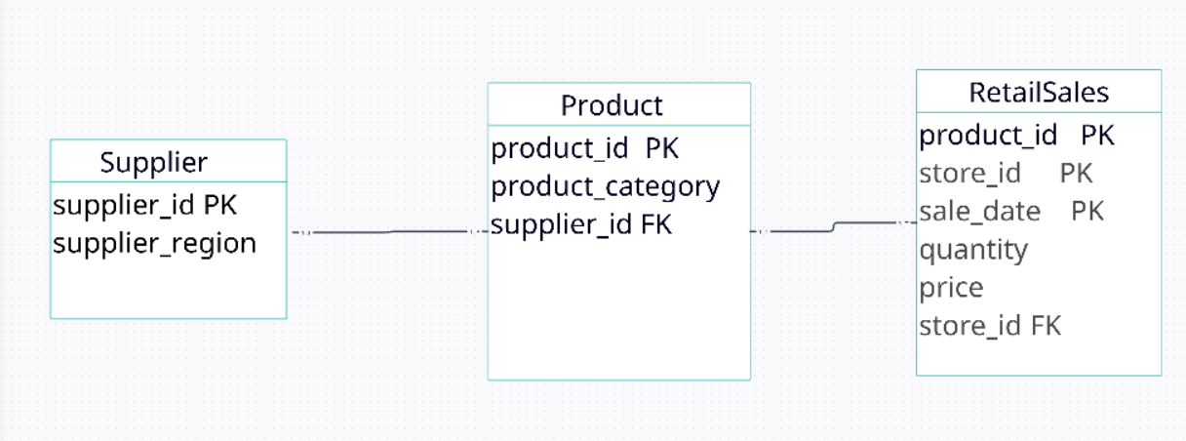

### **Bài 7: Hệ thống y tế (dữ liệu lồng nhau)**

Bảng PatientRecords:

(patient_id, patient_name, visits)

* visits là XML:

<visits>

<visit date="2023-01-01" doctor_id="D1" diagnosis="Fever"/>

<visit date="2023-02-01" doctor_id="D2" diagnosis="Flu"/>

* </visits>
* Run HTML

**Yêu cầu**:

1. Khử 1NF bằng cách "làm phẳng" XML.
2. Giả sử doctor_id → doctor_name, áp dụng 3NF.
3. **GIẢI**

* Visit(visit_id, patient_id, visit_date, doctor_id, diagnosis)
* Patient(patient_id, patient_name)
* Doctor(doctor_id, doctor_name)

### **Bài 8: Hệ thống đấu giá (phụ thuộc đa trị)**

Bảng AuctionBids:

(auction_id, item_name, bidder_ids, bid_amounts, current_winner_id)

* bidder_ids và bid_amounts là mảng (ví dụ: "B001,B002", "100,150").  
  **Yêu cầu**:

1. Thiết kế lại để đạt 1NF.
2. Phân tích phụ thuộc hàm để đạt 3NF.
3. **GIẢI**

* Bids(auction_id, bidder_id, bid_amount)
* Hàm phụ thuộc:
* auction_id → item_name (1 phiên đấu giá chỉ có bán 1 món đồ duy nhất)
* auction_id → current_winner_id (1 phiên đấu giá chỉ có 1 người dẫn đầu)

Auction(auction_id, item_name, current_winner_id) -> thông tin phiên đấu giá

Bids(auction_id, bidder_id, bid_amount) -> thông tin các lượt đấu giá

### **Bài 9: Quản lý kho (thuộc tính tính toán)**

Bảng Inventory:

(product_id, product_name, warehouse_id, warehouse_location, current_stock, reorder_level, last_restock_date)

* **Khóa chính**: (product_id, warehouse_id).
* **Phụ thuộc hàm**:
  + product_id → product_name
  + warehouse_id → warehouse_location
  + reorder_level phụ thuộc vào product_id và warehouse_id.  
    **Yêu cầu**:

1. Giải thích vi phạm 2NF/3NF.
2. Chuẩn hóa và đưa reorder_level vào bảng phù hợp.
3. **GIẢI**

* Chưa đạt chuẩn 2 do phụ thuộc 1 phần:
* product_id → product_name
* warehouse_id → warehouse_location
* chưa đạt chuẩn 3 do phụ thuộc bắc cầu: product_id → product_name và warehouse_id → warehouse_location phụ thuộc bắc cầu qua khóa phụ
* reorder_level không phụ thuộc product_id hay warehouse_id. Mà nó phụ thuộc cả 2 nên nó phù hợp để trong bảng chính sau khi chuẩn hóa
* Product (product_id, product_name)
* Warehouse (warehouse_id, warehouse_location)
* Inventory (product_id, warehouse_id, current_stock, reorder_level, last_restock_date)

### **Bài 10: Mạng xã hội (quan hệ đệ quy)**

Bảng UserPosts:

(post_id, user_id, user_name, post_content, parent_post_id, parent_post_user)

* **Khóa chính**: post_id.
* **Phụ thuộc hàm**:
  + user_id → user_name
  + parent_post_id → parent_post_user  
    **Yêu cầu**:

1. Phân tích phụ thuộc hàm và chuẩn hóa đến 3NF.
2. Xử lý quan hệ đệ quy (self-referencing) thế nào?
3. **GIẢI**

* Đạt chuẩn 1
* Chưa đạt chuẩn 2 vì
* user_name phụ thuộc vào user_id, nhưng user_id không phải là khóa chính mà là một phần trong khóa ngoài (khóa phụ).
* parent_post_user phụ thuộc vào parent_post_id, nhưng parent_post_id không phải là khóa chính mà chỉ là một khóa ngoài.

User (user_id, user_name)

Post (post_id, user_id, post_content, parent_post_id)